- Đầu tiên vô chuyên mục có bài muốn chuyển hoặc xóa. Ví dụ TDT vào chuyên mục STOP để chuyển (hoặc xóa) bài “Em có rắc rối”.
Bấm chọn vào ô vuôn nhỏ ở cuối.

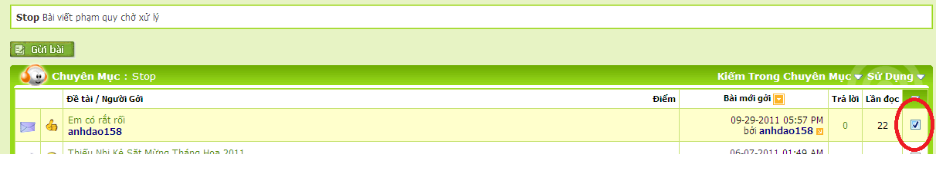

- Bấm vào mũi tên kế bên chữ “Go”, thấy menu hiện ra, chọn “Move Threads” rồi bấm vào “Go”.
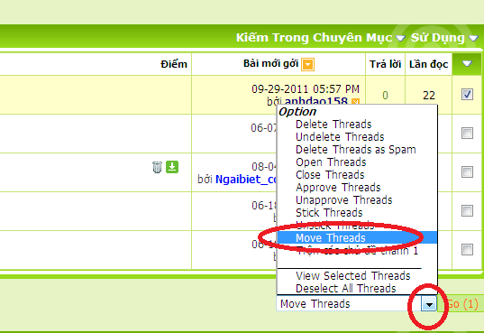

- Sang bước này bấm vào mũi tên rồi chọn “Thùng rác”.

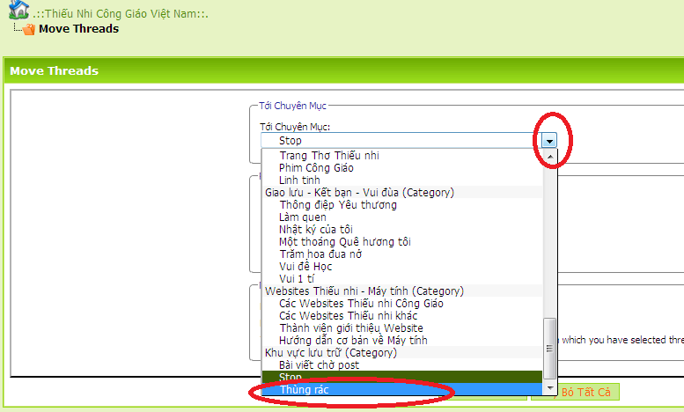

- Chọn “Move Threads”
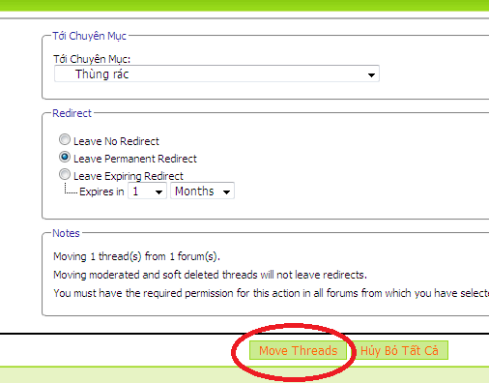
Qua cửa sổ tiếp theo forum sẽ đề nghị nhập lại mật khẩu, các em nhập mật khẩu xong, bấm “Đăng nhập” rồi ngồi chờ chút cho đến khi nó trở lại màn hình chính của forum là xong.

